Dělitelnost pěti
Úkol 1 Vybarvi v tabulce všechny násobky čísla 5.
1 | 2 | 3 | 4 | 5 | 6 | 7 | 8 | 9 | 10
11 | 12 | 13 | 14 | 15 | 16 | 17 | 18 | 19 | 20
21 | 22 | 23 | 24 | 25 | 26 | 27 | 28 | 29 | 30
31 | 32 | 33 | 34 | 35 | 36 | 37 | 38 | 39 | 40
41 | 42 | 43 | 44 | 45 | 46 | 47 | 48 | 49 | 50
51 | 52 | 53 | 54 | 55 | 56 | 57 | 58 | 59 | 60
61 | 62 | 63 | 64 | 65 | 66 | 67 | 68 | 69 | 70
71 | 72 | 73 | 74 | 75 | 76 | 77 | 78 | 79 | 80
81 | 82 | 83 | 84 | 85 | 86 | 87 | 88 | 89 | 90
91 | 92 | 93 | 94 | 95 | 96 | 97 | 98 | 99 | 100

Úkol 2 Sleduj v tabulce, jaká vlastnost spojuje všechny násobky čísla 5 a doplň pravidlo pro dělitelnost pěti.

Číslo je dělitelné pěti, jestliže na místě jednotek je číslice 5 nebo 0.

Cvičení
1. Zakroužkuj čísla, která jsou dělitelná pěti:
17 23 35 40 56 65 72 75 80 85 91 99 100 101 105 112

2. Odpověz na níže zadané otázky:
a) Kolik je dvojciferných čísel dělitelných pěti? 18
b) Kolik je trojciferných čísel dělitelných pěti? 180

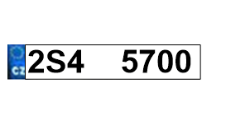
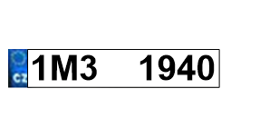
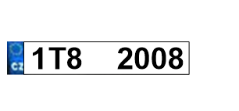
3. Na obrázcích jsou SPZ aut z České republiky. Urči SPZ, které mají poslední čtyřčíslí:
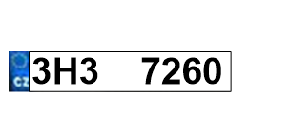
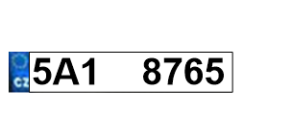
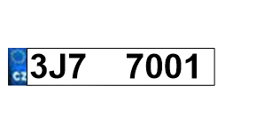

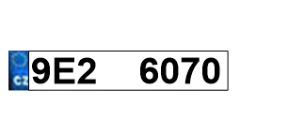
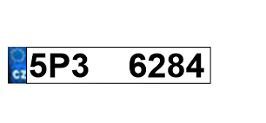
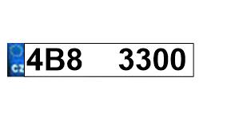

a) dělitelné stem – 2S4 5700, 4B8 3300
b) dělitelné pěti - 2S4 5700, 1M3 1940, 3H3 7260, 5A1 8765, 9E2 6070, 4B8 3300
c) dělitelné deseti ale nedělitelné stem - 1M3 1940, 3H3 7260, 9E2 6070
d) dělitelné pěti ale nedělitelné deseti - 5A1 8765

4. Napiš:
a) Všechna dvojciferná čísla menší než 50, která jsou dělitelná pěti:
10, 15, 20, 25, 30, 35, 40, 45
b) Nejbližší menší čísla, která jsou dělitelné pěti, k číslům:
46 - 45 34 - 30 78 - 75 91 - 90 167 - 165
c) Největší pěticiferné číslo dělitelné pěti, jehož cifry obsahují čísla 2, 3, 5, 7, 9

97 325

